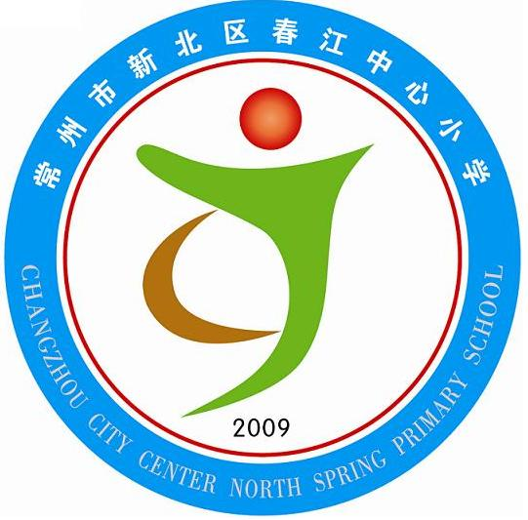
享受如春教育 培育有根新人
学习革命先烈，弘扬民族精神
——“植根教育”之清明节活动方案
一、活动目的
传统的清明节，是炎黄子孙祭奠先人的民间节日。当今的清明节，除了包含着祭奠先人的传统寓意外，更多地注入了缅怀革命英烈、弘扬爱国精神的时代内涵。今年清明，恰逢国家第一次把清明节明确为法定节假日，使得今年清明节的纪念教育活动更具鲜明的时代特色。我校将充分利用清明节缅怀先烈这一有利契机，将通过“国旗下讲话”、班队课、宣传窗、黑板报等方式对学生进行清明节文化内涵的教育，开展“听清明节来历”，“念清明节儿歌”，“学清明节故事”，“唱革命歌曲”等一系列内涵丰富的教育活动，引导广大青少年在缅怀革命烈士的同时，追溯革命历史，缅怀革命先烈，大力加强青年学生的爱国主义教育，积极倡导时代文明新风，树立继承先烈遗志和报效祖国的崇高理想，争做社会主义事业合格的建设者和接班人。
二、活动内容
（一）文化探寻：搜集资料，了解清明文化
清明节作为我国的法定传统假日，有着其悠远的文化内涵，各中队组织学生通过资料的收集等，让学生逐步了解清明的文化习俗，从中感受到中华民族文化的魅力与丰富内涵，增加学生的文化知识和对祖国的热爱之情。形象可感的让同学们深入了解清明节的文化内涵，宣传清明节的重要意义。具体内容如下：
1、了解清明节的由来和各地的节日习俗
2、了解清明的诗句名篇
3、了解有关清明节的传说、故事
备注：按上面的内容分类每班上交三张手抄小报（A4）（4月6日上交）
（二）“找寻烈士足迹”主题队会
通过开展队会，组织学生朗读革命烈士传记诗抄、歌唱历史革命歌曲等活动，让学生感受清明情怀，了解英雄事迹，增强学生的民族爱国意识，陶冶情操，传承和弘扬了中华民族的优秀文化。
备注：请年段组长安排每个年级上交一份活动设计（4月6日上交）
（三）“我过清明节”假日实践活动
利用清明假期说说清明节来历，可以纪念先祖、可以讲讲英雄故事、走走红色之旅，还有做做（尝尝）清明节食品等一系列实践活动。通过调查家乡的活动习俗或饮食习俗，培养激发学生热爱家乡的情感。
备注：请各班班主任负责安排学生完成6份表格（4月6日上交）
（四）唱革命歌曲，扬民族精神
为迎接中国共产党成立９０周年，引导全校学生以昂扬向上的精神风貌向党献礼，充分发挥艺术教育功能，为学生创设良好、和谐、健康、向上的艺术氛围，促进学生全面发展，特将于2011年4月在全校开展“国歌、红歌、校歌”比赛。
备注：具体方案另见校园网通知
（五）品读红色经典，品味清明文化
开展品读红色经典——“革命书籍”阅读活动。引导学生阅读革命故事有关书籍，加深学生对革命先烈的认识，感受今天幸福生活的来之不易。
1、开展“党在我心中”领航杯主题征文活动
依托“书香江苏”网络平台，以主题读书活动提供的书目为基础，开展“党在我心中”征文活动，组织青少年学生充分结合自身实际，结合自己的理想与追求，联系身边的英模人物，畅谈自己的生活感受，增强社会责任感，为党旗添光彩。
主题征文活动要求详见“书香江苏”网站“主题征文大赛须知”。本次征文活动将对所有参赛作品进行评奖并为获奖者颁发证书。获奖情况将在“书香江苏”网站专栏公布。
2、 开展“永恒的丰碑”领航杯绘画、摄影大赛
举办以“永恒的丰碑”为主题的绘画、摄影大赛，发动广大青少年以自己手中的笔和相机，寻找家乡的红色革命纪念馆、改革开放建设成就标志性的建筑，通过绘画摄影作品，诉说照片背后的故事。
绘画、摄影大赛要求详见“书香江苏”网站“主题绘画、摄影大赛须知”。获奖情况将在“书香江苏”网站专栏公布。
3、举办“红领巾寻访党的足迹——红色之旅”主题夏令营
配合省文明办“七彩夏日”系列活动，利用假期，组织全省中小学生开展“网上夏令营”活动，利用“书香江苏”网站宣传党的光辉历程，弘扬爱国主义精神。同时组织部分在读书、征文、绘画、摄影活动中表现突出的学生参加“红色之旅”夏令营，带领学生参观红色革命纪念馆所、改革开放典型地区、爱国主义教育基地等，让新一代青少年了解党的奋斗历史，珍惜今天的美好生活，努力学习，天天向上，度过一个愉快而有意义的假期。
具体要求请见“书香江苏”网站（网址http://sxjs.chineseall.cn）《建党90周年读书活动》专栏。
（六）为烈士寻亲：寻找一段温暖人心的记忆
春江发展历史悠久，曾涌现出许多革命志士，有不少还未新中国的成立现出了自己宝贵的生命。然而，由于当时条件有限，这些英雄的生平事迹等相关材料，或残缺不全，或语焉不详。而对烈士的纪念不能停留于仅仅知道他们的名字。为此，以校本、综合实践、班队课的研究为载体，开展为春江烈士整理生平事迹、撰写小传、拜访烈士亲属等活动，通过调查、走访各镇的相关负责人等方式求证，引导广大青少年在缅怀革命烈士的同时，树立继承先烈遗志和报效祖国的崇高理想，争做社会主义事业合格的建设者和接班人。
备注：由班主任和综合实践老师一起，分小组完成调查

两千多年历史的演变告诉人们：清明节主要的活动祭陵扫墓和踏青插柳，是我们民族传统文化中崇敬祖先、缅怀先烈、尊重历史、崇尚自然、回归自然、天人合一的思想体现。节日是一个社会和一个时代文化的标志，节日是一个国家和民族核心价值观的缩影。阅历千载，春风化雨！实现中华民族的伟大复兴，必然伴随着中华文化的繁荣兴盛。传承民族的文化血脉，发扬光大清明寒食节的信仰追求和价值理念，是我们的责任，更是我们的使命。让我们一起努力，一定要守住自己文化的根，打造我们共同的精神家园！

